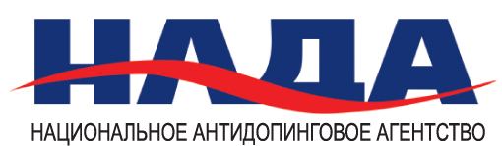 Директору учреждения
«Национальное
антидопинговое агентство»
Мужжухину Д.А.

ЗАЯВЛЕНИЕ О ПРОДОЛЖЕНИИ СПОРТИВНОЙ КАРЬЕРЫ

*Информация о спортсмене:

ФИО спортсмена:
Дата рождения:
Вид спорта:
Дисциплина:
Телефон (контактный):
E-mail:

Настоящим заявлением, сообщаю о том, что желаю продолжить спортивную карьеру, и, в соответствии с пунктом 5.7 Антидопинговых правил Республики Беларусь, я обязуюсь обеспечить свою доступность для тестирования.

Подпись спортсмена:
ДАТА:

*- Ваши персональные данные будут обрабатываться НАДА исключительно в целях антидопинговой деятельности.

